Министерство образования и молодежной политики Свердловской области

ГАПОУ СО “Екатеринбургский колледж транспортного строительства”

Лабораторная работа №2

“Структурное тестирование”

Выполнил

Студент группы ПР-32

Горбатов Иван Дмитриевич

2023

Построение потокового графа

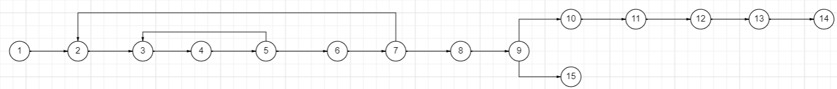

V(G) = 16 дуг -15 узлов + 2 = 3

f = 1 предикатный узел + 1 = 2

Потоковый граф имеет 4 региона